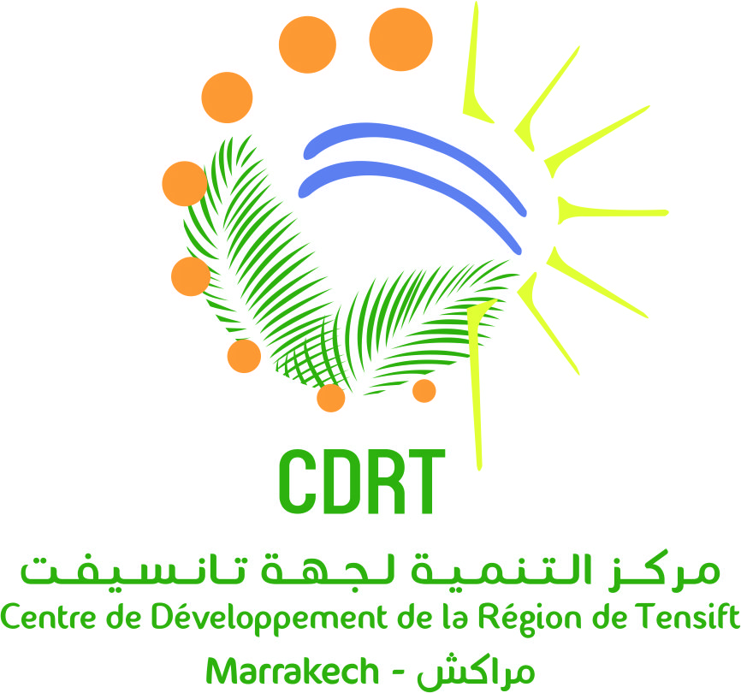

Cahier des Prescriptions techniques
Ce cahier des prescriptions techniques a pour but de définir la nature, la qualité et les normes à respecter pour la réalisation des travaux. Il laisse cependant au fournisseur l’entière responsabilité du choix de la méthode d’exécution et des techniques à mettre en œuvre. Le CDRT entend toutefois disposer d’ouvrages et d’équipements réalisés et installés en parfait état de marche dans des conditions normales d’utilisation.
Les spécifications techniques ci-dessous ne sont pas exhaustives et seront complétées par d’autres à l’entrepreneur lors du début des chantiers.
- Caractéristiques des structures (bâtiments) modulaires demandées
  - Constitution
Chaque structure est un bâtiment de 12 mètres de long sur 6 de large et une hauteur d’au moins 2.25 m. Il sera constitué de panneaux sandwich isothermiques et isophoniques (dalakit) de 4 cm d’épaisseur, avec traitement anti-corrosion normalisé, maintenus avec des poteaux en tôle métallique galvanisée. Le toit doit être étanche et en légère pente pour assurer un écoulement des eaux de pluies.
Le bâtiment doit avoir une parfaite étanchéité à l’eau et au vent. Il devra être entouré de béton au niveau du contact avec le sol, et renforcé au niveau supérieur pour résister au vent.
  - Subdivision
La structure sera subdivisée comme décrit dans le schéma ci-joint ; il est prévu 3 compartiments de 3mx3m pour bureau, stockage et garderie, un coin cuisine avec plan de travail et évier en inox, un coin toilette avec une toilette à l’anglaise, un lave-main et petits accessoires (porte savon, porte serviette et miroir). Le centre servira pour le travail des ateliers ou l’expo-vente
  - Revêtement de sol
Le sol devra être revêtu soit de bois avec gerflex, soit une dalle en béton avec carrelage
  - Portes
Prévoir une porte principale d’entrée dans le bâtiment (0.85x2.10m), des portes pour chacun des compartiments, une porte pour les toilettes. Excepté la porte des toilettes, toutes les autres portes doivent être équipée d’une serrure à canon.
  - Fenêtres
Prévoir une fenêtre pour chacun des 3 compartiments et deux autres fenêtres pour l’espace central. Les fenêtres doivent être équipées de grille de sécurité.
Prévoir un vasistas pour les toilettes
  - Autres équipements : goulotte pour passage de câble, tableau électrique, prises électriques dans tous les espaces, éclairage, les accessoires de toilette, lave main, évier inox, plan de travail cuisine, robinet, connexion eau et électricité
- Situation géographique des 3 villages où seront installées les structures
Il est prévu d’installer un bâtiment modulaire dans chacun des villages suivants :
- Douar Anerni, commune rurale de Azgour, cercle de Amezmiz
- Douar Toulkine, commune rurale de Azgour, cercle de Amezmiz
- Douar Touama, commune rurale de Touama, cercle de Ait Ourir
- Les connexions
Les connexions à l’eau et l’électricité devront être assurées par la société en collaboration avec les partenaires du CDRT ; la connexion à la fosse sceptique et le creusement de cette dernière seront pris en charge par les partenaires du CDRT

